Nandang Duryat - 312310233

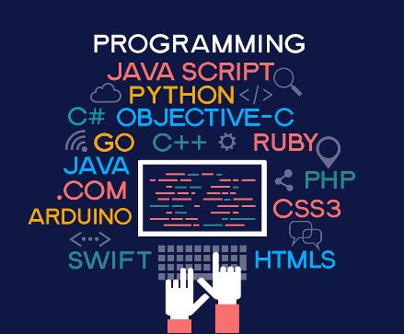

Tugas Bahasa Pemograman

Pointer – Buatkan Aplikasi Display Karakter

Nandang Duryat – 312310233 (TI.23.C4)

2023

Tugas Bahasa Pemograman

Nandang Duryat – 312310233

TI.23.C4

Dosen: Hemdani Rahendra Herlianto, S.Kom., M.T.I.

Rabu, 19-Nov-23

Pertemuan ke 9

Pointer – Buatkan Aplikasi Display Karakter

Buatkan Aplkasi untuk memunculkan karakter berdasarkan Input!

Catatan:

Pastikan untuk menyertakan komentar dalam kode Anda untuk menjelaskan setiap langkah penting.

Selalu validasi input pengguna untuk memastikan bahwa mereka memasukkan data yang sesuai.

//==============================================================//

// Nama         : Nandang Duryat - 312310233                    //

// Kelas        : TI.23.C4                                      //

// Mata Kuliah  : Bahasa Pemrograman                            //

// Dosen        : Hemdani Rahendra Herlianto, S.Kom., M.T.I.    //

// Kampus       : Universitas Pelita Bangsa                     //

// Tugas        : Pertemuan 9 - Pointer (function)              //

// Tanggal      : Minggu, 19/11/23                              //

//==============================================================//

// Proyek       : Aplikasi Load Player Base Dari Pointer

#include <stdio.h>

#include <stdlib.h>

#include <string.h>

#include <windows.h>

// Warna output console khusus Windows

int biru = 10;

int merah = 12;

int kuning = 14;

int putih = 15;

int hijau = 2;

HANDLE hConsole;

// Bentuk model entity untuk senjata dan pemain

struct Weapon

{

    char *name;

    int attack;

    int guard;

};

struct Player

{

    char *name;

    int score;

    int hp;

    struct Weapon *weapon;

};

// Intro

void introNandur()

{

    printf("==============================================================\n");

    printf("Nama         : Nandang Duryat - 312310233\n");

    printf("Kelas        : TI.23.C4\n");

    printf("Mata Kuliah  : Bahasa Pemrograman\n");

    printf("Dosen        : Hemdani Rahendra Herlianto, S.Kom., M.T.I.\n");

    printf("Kampus       : Universitas Pelita Bangsa\n");

    printf("Tugas        : Pertemuan 9 - Pointer (function)\n");

    printf("Tanggal      : Minggu, 19/11/23\n");

    printf("==============================================================\n\n");

}

// Buat fungsi untuk membuat pemain dan alokasikan memori untuk senjata untuk menghindari bentrok

void createPlayer(struct Player *player, char *name, int score, int hp, char *weaponName, int attack, int guard)

{

    player->name = name;

    player->score = score;

    player->hp = hp;

    // Alokasi memori untuk senjata

    player->weapon = malloc(sizeof(struct Weapon));

    if (player->weapon != NULL)

    {

        player->weapon->name = weaponName;

        player->weapon->attack = attack;

        player->weapon->guard = guard;

    }

    else

    {

        printf("Pengalokasian memori gagal.\n");

        exit(1);

    }

}

void printPlayer(struct Player *player)

{

    SetConsoleTextAttribute(hConsole, hijau);

    printf("STATUS PEMAIN\n");

    SetConsoleTextAttribute(hConsole, putih);

    printf("Nama    : %s\n", player->name);

    printf("Skor    : %d\n", player->score);

    printf("HP      : %d\n", player->hp);

    SetConsoleTextAttribute(hConsole, hijau);

    printf("Senjata\n");

    SetConsoleTextAttribute(hConsole, putih);

    printf(" => Nama Sejata : %s\n", player->weapon->name);

    printf(" => Serangan    : %d\n", player->weapon->attack);

    printf(" => Pertahanan  : %d\n", player->weapon->guard);

    printf("==============================================================\n\n");

}

int main()

{

    hConsole = GetStdHandle(STD_OUTPUT_HANDLE);

    SetConsoleTextAttribute(hConsole, kuning);

    introNandur();

    SetConsoleTextAttribute(hConsole, putih);

    struct Player players[8];

    char *names[] = {"Dumbledore", "Gandalf", "HarryPotter", "Frodo", "Sherlock", "DarthVader", "Hermione", "Thor"};

    // Mengatur nama langsung

    for (int i = 0; i < 8; ++i)

    {

        int score = rand() % 101;            // Skor acak antara 0 dan 100

        int hp = rand() % 101;               // HP acak antara 0 dan 100

        int weaponAttack = rand() % 50 + 10; // Serangan senjata acak antara 10 dan 59

        int weaponGuard = rand() % 21 + 5;   // Pertahanan senjata acak antara 5 dan 25

        char *weaponName;

        if (i % 2 == 0)

        {

            weaponName = "Pedang";

        }

        else

        {

            weaponName = "Kapak";

        }

        createPlayer(&players[i], names[i], score, hp, weaponName, weaponAttack, weaponGuard);

    }

    int exitFlag = 0;

    while (!exitFlag)

    {

        char playerName[50];

        printf("Masukkan nama pemain (atau ketik 'exit' untuk keluar): ");

        scanf("%s", playerName);

        if (strcmp(playerName, "exit") == 0)

        {

            SetConsoleTextAttribute(hConsole, kuning);

            printf("== Good Bye ==");

            SetConsoleTextAttribute(hConsole, putih);

            exitFlag = 1;

            continue;

        }

        int found = 0;

        for (int i = 0; i < 8; ++i)

        {

            if (strcmp(players[i].name, playerName) == 0)

            {

                printPlayer(&players[i]);

                found = 1;

                break;

            }

        }

        if (!found)

        {

            SetConsoleTextAttribute(hConsole, merah);

            printf("Pemain tidak ditemukan.\n");

            SetConsoleTextAttribute(hConsole, putih);

        }

    }

    // Bebaskan memori yang dialokasikan

    for (int i = 0; i < 8; ++i)

    {

        free(players[i].weapon);

    }

    return 0;

}

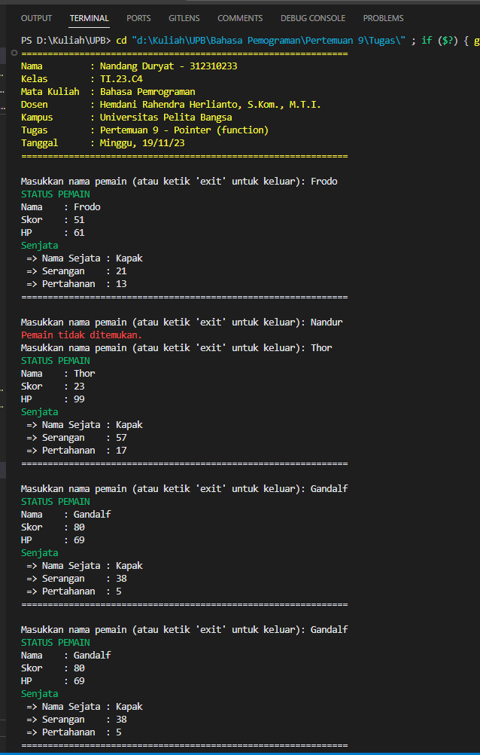Output pada console VSCode Windows 10 Pro x64

Coba Jalankan Di Web Editor/Compiler

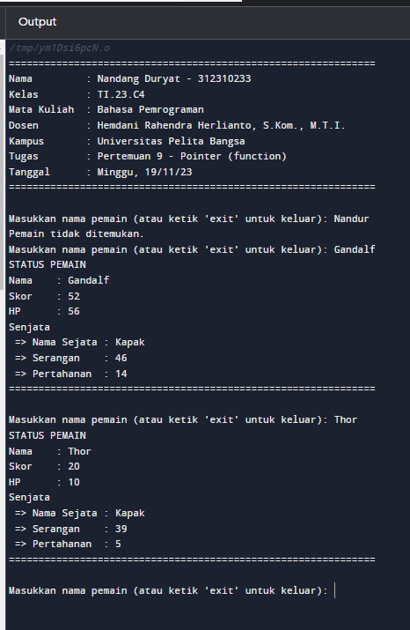<https://www.programiz.com/c-programming/online-compiler/>

*Untuk web compiler ini tidak bisa menggunakan Library* ***#include <windows.h>*** *sehingga harus dihapus terlebih dahulu dari code original yang dijalankan di VSCode*

Catatan Program v1.0.0:

Secara garis besar, code program yang saya submit ini hanya bisa berjalan di Windows. Dikarenakan saya menggunakan pustaka standard C untuk memanggil pustaka Windows ***#include <windows.h>;***

Fungsi tersebut bisa membantu membedakan warna pada console yang mana sering dilakukan para professional programmer dalam implementasi code pustaka mereka.

Terus bagaimana untuk menjalankan pada online compiler?

Saya sudah sederhanakan pada versi ***pointer_tugas_lite.c*** yang mana code tersebut tidak menyertakan pustaka ***<windows.h>*** dan sudah di hosting di github.

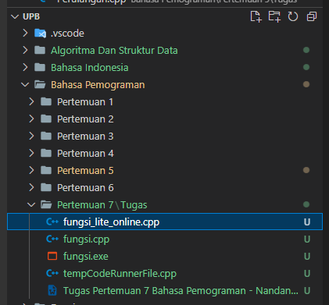

FEATURES:

* Bisa menampilkan list karakter dan senjatanya berdasarkan Nama.
* Dibuat dalam bahasa C.
* Windows only*, console diberikan warna-warna pembeda seperti warna kuning untuk identitas dan merah ketika input invalid.
* Bisa mencetak terus menerus tanpa batas sampai user menghentikan program tersebut baik melalui pilihan ataupun tutup paksa.

Semua kode program sudah di upload ke GitHub sebagai Hosting Repository Tugas Perkuliahan.

[**https://github.com/nandurstudio/UPB**](https://github.com/nandurstudio/UPB)

Created by:

**Nandang Duryat TI.23.C4 – Universitas Pelita Bangsa**

Editor : Visual Studio Code

Extension : C/C++

Compiler : MinGW 64

Total baris : 145

Link : <https://github.com/nandurstudio/UPB/blob/89487b1ab921196fec05f7f95cd0345b4f5b1bd6/Bahasa%20Pemograman/Pertemuan%207/Tugas/fungsi.cpp>